Sreda, 15. 4. 2020
MATEMATIKA - SESTAVLJAMO VLAKE ( DZ. STR. 33)
NAVODILO ZA REŠEVANJE NALOGE:
NA VAGONIH SO ZAPISANI RAČUNI, TE IZRAČUNAJ IN JIH USTREZNO POVEŽI S ŠTEVILI,KI SO ZAPISANA NA LOKOMOTIVI. ( GLEJ PRIMER).
V KARO ZVEZEK PREPIŠI RAČUNE IN JIH IZRAČUNAJ.
7 – 3 = 3 + 0 =
7 – 4 = 0 + 3 =
3 + 4 = 3 – 0 =
4 + 3 = 3 – 3 =
ŠPORT
PRI ŠPORTU BOMO DANES DELALI PREVAL NAPREJ.
ŠE PREJ PA SE MORAMO DOBRO OGRETI, ZATO NAREDI NASLEDNJE OGREVALNE VAJE – VSAKO VAJO PONOVIMO 10X. (PRI NEKATERIH VAJAH BOŠ POTREBOVAL PRIPOMOČEK, NA PRIMER KRPICO, ŽOGO, …). DOBRO SE RAZGIBAJ!
SKICA | NAMEN, DEL TELESA
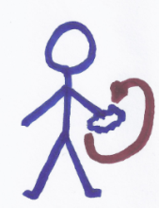 | Z ROKO KROŽIMO NAZAJ  RAZTEZNA VAJA ZA RAMENSKI OBROČ.
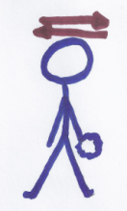 | GLAVO OBRAČAMO OD LEVE RAME K DESNI IN OD DESNE K LEVI.  RAZTEZNA VAJA ZA VRATNE MIŠICE.
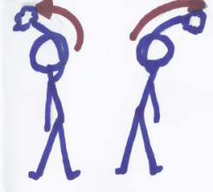 | TRUP ODKLANJAMO V LEVO IN DESNO STRAN.  RAZTEZNA VAJA ZA HRBTNE MIŠICE IN RAMENSKI OBROČ.
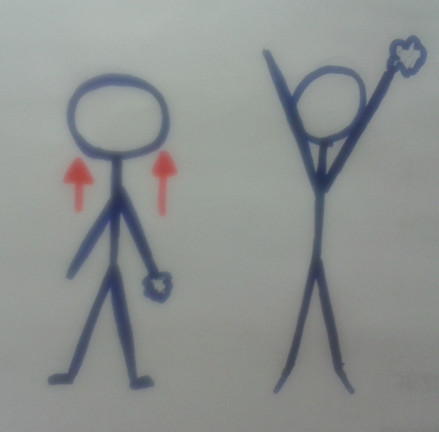 | ROKE DVIGNEMO NAVZGOR, STOPIMO NA PRSTE, POTEM PA SE VRNEMO V ZAČETNI POLOŽAJ.  RAZTEZNA VAJA ZA ROKE.
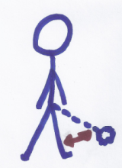 | Z ENO NOGO ZAMAHNEMO V STRAN IN NAZAJ. VAJO PONOVIMO ŠE Z DRUGO NOGO.  RAZTEZNA VAJA ZA MIŠICE KOLKA.
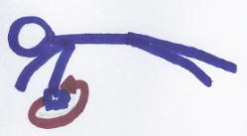 | Z ENO ROKO NAREDIMO KROG.  KREPILNA VAJA ZA MIŠICE ROK.
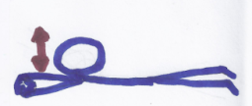 | DVIGUJEMO TRUP.  KREPILNA VAJA ZA HRBTNE MIŠICE.
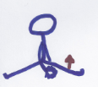 | IZMENIČNO DVIGUJEMO STEGNJENE NOGE IN SI V KROGIH OKOLI NOGE LAHKO PODAJAMO KRPICO, ŽOGO...  KREPILNA VAJA ZA TREBUŠNE MIŠICE IN MIŠICE NOG.
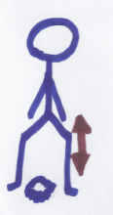 | POBIRAMO PREDMET – POČEPNEMO IN POBEREMO TER SE VRNEMO V ZAČETNI POLOŽAJ.  KREPILNA VAJA ZA MIŠICE NOG.
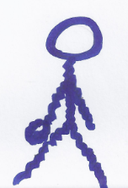 | VSAJ 15 SEKUND STRESAMO ROKE IN NOGE.  SPROSTILNA VAJA

SEDAJ PA SI NA POSNETKU OGLEJ PREVAL NAPREJ IN GA SKUPAJ Z ODRASLO OSEBO POSKUSI NAREDITI ŠE TI. UŽIVAJ!
https://www.youtube.com/watch?v=zy5qrh6vABM

SLOVENŠČINA (2 URI)
ZADNJI ČAS SE VELIKO POGOVARJAMO O SAJENJU IN TUDI VI STE ČISTO SAMI POSADILI SVOJE RASTLINE, ZA KATERE SEDAJ LEPO SKRBITE, DA BODO ZRASLE. PA VEŠ, DA OBSTAJA TUDI PRAVO MESTO CVETJA? PRISLUHNI PRAVLJICI, NATO PA V VELIK BREZČRTAN ZVEZEK NAPIŠI NASLOV MESTO CVETJA IN NAREDI ILUSTRACIJO.
https://4d.rtvslo.si/arhiv/lahko-noc-otroci/174679113

